建筑可再生能源利用报告书
公共建筑
图书馆
设计编号：20251231



工程地点 | ： | 浙江-嘉兴
建设单位 | ：
设计单位 | ：
设计人 | ：
校对人 | ：
审定人 | ：
报告日期 | :

采用软件 | : 建筑碳排放CEEB2025 | 
软件版本 | : 20250505(PLUS)
正版授权码 | : T15068380127
研发单位 | : 北京绿建软件股份有限公司
目 录

1 建筑概况 4
2 标准依据 4
3 软件介绍 4
4 气象数据 5
4.1 逐日干球温度表 5
4.2 逐月辐照量表 5
4.3 峰值工况 5
5 太阳能资源 6
6 围护结构概况 6
7 房间类型 7
7.1 房间参数表 7
8 系统类型 7
8.1 系统分区 7
8.2 热回收参数 7
9 制冷系统 8
9.1 默认冷源 8
9.1.1 供应的系统 8
9.1.2 冷水机组 8
9.1.3 水泵系统 8
9.1.4 运行工况 8
9.1.5 制冷能耗 8
10 供暖系统 9
10.1 默认热源 9
10.1.1 供应的系统 9
10.1.2 热水锅炉 9
10.1.3 热水循环泵 9
10.1.4 热水循环水泵能耗 9
11 空调风机 9
11.1 独立新排风 9
11.2 风机盘管 10
12 照明 10
13 排风机 10
14 电梯 10
14.1 直梯 10
15 光伏发电 10
16 可再生能源利用 11
16.1 热泵空调 11
16.1.1 计算说明 11
16.1.2 地源/空气源利用 11
16.2 生活热水 12
16.2.1 计算说明 12
16.2.2 太阳能利用 12
16.2.3 地源/空气源利用 12
16.3 可再生发电 13
16.3.1 计算说明 13
16.3.2 计算结果 13
16.4 综合可再生利用率 13
16.4.1 计算说明 13
16.4.2 计算结果 13

建筑概况
工程名称 | 图书馆
工程地点 | 浙江-嘉兴
地理位置 | 北纬：30.73° | 东经：120.77°
建筑寿命(年) | 50
计算建筑面积(m²) | 地上2430 地下843
建筑层数 | 地上2 地下1
建筑高度（m） | 地上8.8 地下3.9
计算建筑体积(m³) | 8749.76
计算建筑外表面积(m²) | 3998.08
北向角度 | 90
结构类型
外墙太阳辐射吸收系数 | 0.75
屋顶太阳辐射吸收系数 | 0.75
控温期 | 供冷期:5.15-9.15,供暖期:11.15-3.15

标准依据
1. 《建筑节能与可再生能源利用通用规范》GB55010-2021
2. 《民用建筑太阳能热水系统应用技术规范》GB 50364-2018
3. 《民用建筑绿色性能计算标准》JGJ/T 449-2018
4. 《近零能耗建筑技术标准》GB/T51366-2019

软件介绍
本报告内容由建筑碳排放CEEB2025计算并输出，建筑碳排放CEEB以CAD为平台，可与建筑节能模型无缝对接，以国家标准《建筑节能与可再生能源利用通用规范》、《建筑碳排放计算标准》为主要依据，支持包含太阳能、空气能、地热、风能等可再生能源系统应用的计算。

气象数据

逐日干球温度表
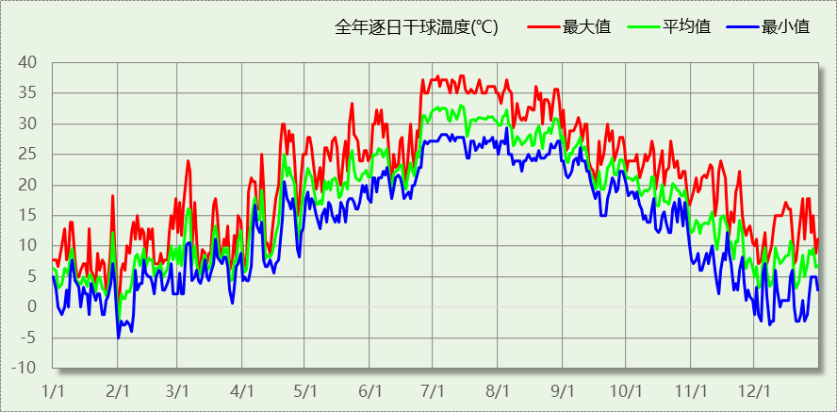

逐月辐照量表
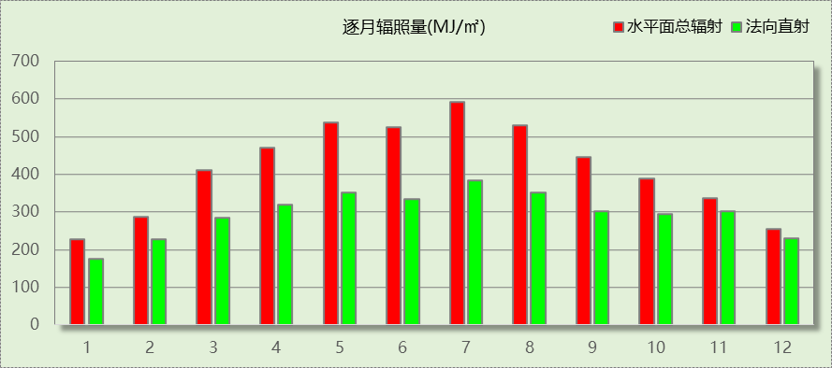

峰值工况
气象数据 | 时刻 | 干球温度(℃) | 湿球温度(℃) | 含湿量(g/kg) | 焓值(kj/kg)
最热 | 07月02日13时 | 37.8 | 29.4 | 22.8 | 96.6
最冷 | 01月31日22时 | -5.0 | -6.1 | 1.7 | -0.8

太阳能资源
太阳能作为一种重要的可再生能源，对能源开发利用、调整能源结构、保护生态环境、应对气候变化、促进社会可持续发展具有重要意义。《民用建筑太阳能热水系统应用技术标准》GB 50364-2018中对我国不同地区的太阳能资源情况进行等级划分。

等级名称 | 水平面上年太阳辐照量(MJ/m²·a)
Ⅰ资源极富区 | ≥6700
Ⅱ资源丰富区 | 5400~6700
Ⅲ资源较富区 | 4200~5400
Ⅳ资源一般区 | ≤4200
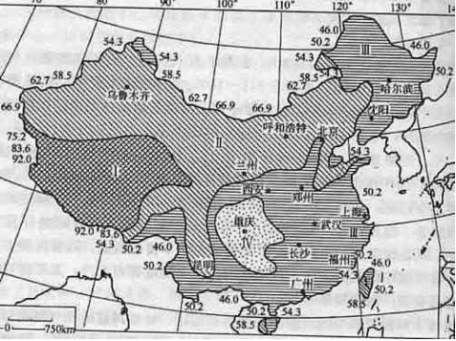
中国年太阳能分布图MJ/(m²•a)

围护结构概况

 |  |  | 设计建筑 |  |  | 参照建筑
天窗屋顶比 |  |  | － |  |  | —
屋顶传热系数K  和热惰性指标 D |  |  | K=0.25  D=4.10 |  |  | K=—  D=—
外墙传热系数K  和热惰性指标 D |  |  | K=0.98  D=3.06 |  |  | K=—  D=—
挑空楼板传热系数K  和热惰性指标 D |  |  | K=0.46  D=3.42 |  |  | K=—  D=—
天窗传热系数K  和太阳得热系数 SHGC |  |  | K=－  SHGC=－ |  |  | K=—  SHGC=—
外窗（包括透明幕墙） | 朝向 | 立面 | 窗墙比 | 传热  系数 | 太阳得热系数 | 窗墙比 | 传热  系数 | 太阳得热系数
外窗（包括透明幕墙） | 南向 | 南-默认立面 | 0.15 | 2.00 | 0.22
外窗（包括透明幕墙） | 北向 | 北-默认立面 | 0.15 | 2.00 | 0.36
外窗（包括透明幕墙） | 东向 | 东-默认立面 | 0.35 | 2.00 | 0.29
外窗（包括透明幕墙） | 西向 | 西-默认立面 | 0.42 | 2.00 | 0.27
室内参数和气象条件设置 |  |  | 按《建筑节能与可再生能源利用通用规范》附录C设置

房间类型

房间参数表
房间类型 | 空调  温度℃ | 供暖  温度℃ | 新风量 | 渗透风  换气次数 | 人员密度 | 照明功率 | 插座设备  功率
会议室 | 26 | 18 | 14(m³/h.人) | 0(次/h) | 2.5(㎡/人) | 8(W/㎡) | 15(W/㎡)
卫生间 | 28 | 18 | 20(m³/h.人) | 0(次/h) | 20(㎡/人) | 4(W/㎡) | 15(W/㎡)
大厅 | 26 | 20 | 30(m³/h.人) | 0(次/h) | 8(㎡/人) | 8(W/㎡) | 15(W/㎡)
大厅 | 26 | 18 | 20(m³/h.人) | 0(次/h) | 30(㎡/人) | 10(W/㎡) | 15(W/㎡)
普通办公室 | 26 | 20 | 30(m³/h.人) | 0(次/h) | 8(㎡/人) | 8(W/㎡) | 15(W/㎡)
楼梯间 | － | － | 0(m³/h.人) | 0(次/h) | 0(人) | 2(W/㎡) | 5(W/㎡)
空房间 | － | － | 0(m³/h.人) | 0(次/h) | 0(人) | 0(W/㎡) | 0(W/㎡)
走廊 | 26 | 16 | 20(m³/h.人) | 0(次/h) | 50(㎡/人) | 3(W/㎡) | 15(W/㎡)

系统类型

系统分区
系统编号 | 系统类型 | 面积(㎡) | 包含的房间
自动 | 中央空调-双管制风机盘管 | 2818.69 | 所有房间

热回收参数
系统编号 | 热回收 | 供冷 |  | 供暖
系统编号 | 热回收 | 回收效率(%) | 启动温(焓)差 | 回收效率(%) | 启动温(焓)差
自动 | 无 | － | － | － | －

制冷系统

默认冷源

供应的系统
系统编号 | 自动, NACAcSys

冷水机组
名称 | 类型 | 额定耗电量  (kW) | 额定制冷量  (kW) | 额定性能系数  (COP) | 台数
机组1 | 水冷-螺杆式冷水机组 | 100 | 500 | 5.00 | 1

水泵系统
机组名称 | 类型 | 调节 | 流量  (m3/h) | 扬程  (m) | 设计工作效率(%) | 输入功率  (kW) | 冷却塔耗电比(kWh/m3) | 台数
机组1 | 冷冻水泵 | 单速 | 103 | 30 | 80 | 12.1 | － | 1
机组1 | 冷却水泵 | 单速 | 124 | 30 | 80 | 14.6 | 0.03 | 1

运行工况
负载率  (%) | 机组制冷量  (kW) | 机组功率  (kW) | 性能系数  (COP) | 冷却水泵功率  (kW) | 冷冻水泵功率  (kW) | 冷却塔功率  (kW)
20 | 100 | 25 | 4.00 | 9.8 | 11.7 | 3
40 | 200 | 48 | 4.17 | 9.8 | 11.7 | 3
60 | 300 | 68 | 4.41 | 9.8 | 11.7 | 3
80 | 400 | 80 | 5.00 | 9.8 | 11.7 | 3
100 | 500 | 100 | 5.00 | 9.8 | 11.7 | 3

制冷能耗
负荷区间  (%) | 区间负荷  (kWh) | 运行时长(h) | 制冷机组  (kWh) | 平均性能系数(COP) | 冷却水泵  (kWh) | 冷冻水泵  (kWh) | 冷却塔  (kWh)
0~20 | 8585 | 373 | 2146 | 4.00 | 3655 | 4364 | 1119
20~40 | 80674 | 497 | 19633 | 4.11 | 4871 | 5815 | 1491
40~60 | 28860 | 129 | 6826 | 4.23 | 1264 | 1509 | 387
60~80 | 0 | 0 | 0 | 0.00 | 0 | 0 | 0
80~100 | 0 | 0 | 0 | 0.00 | 0 | 0 | 0
>100 | 0 | 0 | 0 | － | 0 | 0 | 0
合计 | 118119 | 999 | 28605 |  | 9790 | 11688 | 2997

供暖系统

默认热源

供应的系统
系统编号 | 自动

热水锅炉
燃料类型 | 容量  (MW) | 台数 | 累计热负荷  (kWh) | 锅炉  热效率 | 外网热  输送效率 | 热/电系数  (kWh/kWh) | 折合电耗  (kWh)
烟煤II | 1.00 | 1 | 40201 | 0.78 | 0.92 | 6882.29 | 20855
标准煤热值：8.14kWh/kgce；标准煤折电系数：0.33

热水循环泵
类型 | 调节 | 流量(m3/h) | 扬程(m) | 设计工作效率(%) | 输入功率(kW) | 台数
供暖水泵 | 单速 | 100 | 30 | 80 | 11.7 | 1

热水循环水泵能耗
负荷  率  (%) | 锅炉  负荷  (kW) | 供暖水  泵功率  (kW) | 热水输送  能效比  EHR | 区间  负荷  (kWh) | 区间  时长  (h) | 供暖水  泵电耗  (kWh)
20 | 200 | 11.7 | 0.0585 | 38585 | 845 | 9887
40 | 400 | 11.7 | 0.0293 | 1616 | 7 | 82
60 | 600 | 11.7 | 0.0195 | 0 | 0 | 0
80 | 800 | 11.7 | 0.0146 | 0 | 0 | 0
100 | 1000 | 11.7 | 0.0117 | 0 | 0 | 0
综合 |  |  |  | 40201 | 852 | 9968

空调风机

独立新排风
系统编号 | 新风量  (m³/h) | 单位风量耗功率  W/(m³/h) | 风机功率(W) | 运行时长(h) | 新风电耗(kWh)
自动 | 9710 | 0.24 | 2330 | 2040 | 4754
合计 |  |  |  |  | 4754

系统编号 | 排风量  (m³/h) | 排风比 | 单位风量耗功率W/(m³/h) | 风机功率(W) | 运行时长(h) | 排风电耗  (kWh)
自动 | 7768 | 0.8 | 0.24 | 1864 | 2040 | 3803
合计 |  |  |  |  |  | 3803

风机盘管
系统编号 | 总功率(W) | 同时使用系数 | 运行时长(h) | 风机盘管电耗(kWh)
自动 | 400 | 1 | 1846 | 738
合计 |  |  |  | 738

照明
房间类型 | 单位面积电耗  (kWh/㎡) | 房间数量 | 房间合计面积  (㎡) | 合计电耗  (kWh)
办公-会议室 | 13.44 | 2 | 138 | 1858
图书馆-卫生间 | 6.72 | 6 | 92 | 621
图书馆-大厅 | 13.44 | 3 | 1560 | 20973
办公-大厅 | 16.80 | 3 | 400 | 6724
办公-普通办公室 | 13.44 | 10 | 721 | 9687
图书馆-楼梯间 | 17.52 | 7 | 154 | 2700
办公-空房间 | 0.00 | 12 | 383 | 0
办公-走廊 | 7.09 | 6 | 55 | 391
总计 |  |  |  | 42954

排风机
额定功率  (kW) | 台数 | 使用系数 | 运行时间  (h/天) | 年运行天数 | 全年电耗  (kWh)
5 | 2 | 0.8 | 5 | 365 | 14600
总计 |  |  |  |  | 14600
注：此类风机指非空调区域排风机

电梯

直梯
名称 | 特定能量消耗(mWh/kgm) | 额定载重量(kg) | 速度(m/s) | 待机功率(W) | 运行时长(h/天) | 年运行天数 | 数量 | 全年电耗  (kWh)
直梯1 | 1.26 | 1350 | 1.75 | 200 | 1.5 | 365 | 1 | 7510
直梯2 | 1.26 | 1350 | 1.75 | 200 | 1.5 | 365 | 1 | 7510
总计 |  |  |  |  |  |  |  | 15019

光伏发电
日照辐照量(kJ/㎡.天)：16340，年运行天数：365
光伏板面积  (㎡) | 光电转换  效率(%) | 光伏系统  效率(%) | 光伏电池性能衰减修正系数 | 全年供电  (kWh)
610 | 15 | 75 | 0.85 | 96637
总计 |  |  |  | 96637

可再生能源利用

热泵空调

计算说明
本条计算当供暖空调设备使用空气源热泵（集中机组或分体空调）、地源热泵机组、多联机机组时，相应可再生能源在采暖供热量中的贡献。
具体计算方法参照《近零能耗建筑技术标准》A.1.8提供的供暖系统中可再生能源利用量计算公式如下：
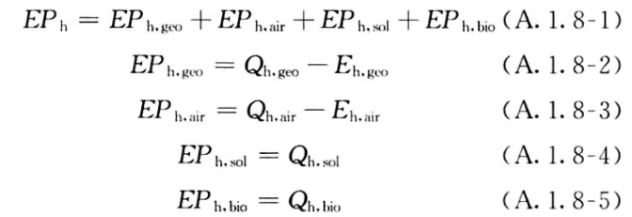
式中：EP_{h，geo}——地源热泵供暖系统的年可再生能源利用量，kWh；
EP_{h，air}——空气源热泵供暖系统的年可再生能源利用量，kWh；
EP_{h，sol}——太阳能热水供暖系统的年可再生能源利用量，kWh；
EP_{h，bio}——生物质供暖系统的年可再生能源利用量，kWh；
Q_{h，geo}——地源热泵系统的年供暖供热量，kWh；
Q_{h，air}——空气源热泵系统的年供暖供热量，kWh；
Q_{h，sol}——太阳能系统的年供暖供热量，kWh；
Q_{h，bio}——生物质供暖系统的年供暖供热量，kWh；
E_{h，geo}——地源热泵机组年供暖耗电量，kWh；
E_{h，air}——空气源热泵机组年供暖耗电量，kWh。

地源/空气源利用
无

生活热水

计算说明
本条计算当生活热水采用了太阳能设备、热泵设备时，相应可再生能源在生活热水中的贡献。
具体计算方法参照《近零能耗建筑技术标准》A.1.9,提供的生活热水系统中可再生能源利用量计算公式如下：
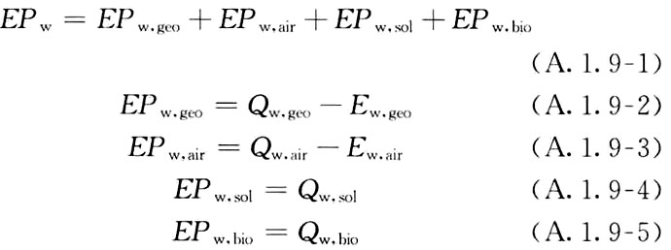
式中： EF_{w，geo}——地源热泵生活热水系统的年可再生能源利用量，kWh；
EP_{w，air}——空气源热泵生活热水系统的年可再生能源利用量，kWh；
EP_{w，sol}——太阳能生活热水系统的年可再生能源利用量，kWh；
EP_{w，bio}——生物质生活热水系统的年可再生能源利用量，kWh ；
Q_{w，geo}——地源热泵系统的年生活热水供热量，kWh；
Q_{w，air}——空气源热泵系统的年生活热水供热量，kWh；
Q_{w，sol}——太阳能系统的年生活热水供热量，kWh；
Q_{w，bio}——生物质生活热水系统的年生活热水供热量，kWh；
E_{w，geo}——地源热泵机组供生活热水年耗电量，kWh；
E_{w，air}——空气源热泵机组供生活热水年耗电量，kWh。

太阳能利用
太阳能供热量(kWh) | 年热水需求量(kWh) | 太阳能提供热量比例
0 | 0 | 0%

地源/空气源利用
热泵供热量  (kWh) | 热泵耗电量  (kWh) | 可再生  利用量(kWh) | 年热水需求量  (kWh) | 地源/空气源  提供热水占比
0 | 0 | 0 | 0 | 0%

可再生发电

计算说明
本条计算光伏、风力等可再生发电量在建筑运行电耗中的贡献。

计算结果
可再生能源(Er) | 光伏发电(Ep) | 29.52
可再生能源(Er) | 风力发电(Ew) | 0.00
可再生能源(Er) | 合计 | 29.52

综合可再生利用率

计算说明
本条汇总建筑各类可再生能源在建筑综合能耗需求中的贡献率。
计算方法参照《近零能耗建筑技术标准》A.1.7，提供的建筑可再生能源利用率计算公式如下：
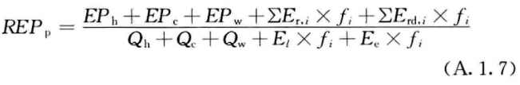
式中：REP_{p}——可再生能源利用率，％；
EP_{h}——供暖系统中可再生能源利用量，kWh；
EP_{c}——供冷系统中可再生能源利用量，kWh；
EP_{w}——生活热水系统中可再生能源利用量，kWh；
f_{i}——i类型能源的能源换算系数，按本标准表A.1.11选取电耗与热量系数为2.6
E_{r，i}——年本体产生的i类型可再生能源发电量，kWh；
E_{rd，i}——年周边产生的i类型可再生能源发电量，kWh。
Q_{h}——年供暖耗热量，kWh；
Q_{c}——年供冷耗冷量，kWh；
Q_{w}——年生活热水需求热量，kWh；
E_{l}——年照明系统能源消耗，kWh；
E_{e}——年电梯系统能源消耗，kWh。

计算结果
能耗分项 | 需求量（电）  (kWh/㎡) | 需求量（热）  (kWh/㎡) | 一次能源  (kWh/㎡)
耗冷量 | - | 36.08 | 36.08
耗热量 | - | 12.28 | 12.28
照明 | 13.12 | - | 34.12
电梯 | 4.59 | - | 11.93
生活热水 | - | 0.00 | 0.00
插座设备 | - | - | -
排风机 | 4.46 | - | 11.60
其他设备 | 0.00 | - | 0.00
合计 |  |  | 106.01
可再生分项 | 可再生发电  (kWh/㎡) | 可再生利用（热）  (kWh/㎡) | 一次能源  (kWh/㎡)
集中地源\空气源供热 | - | 0.00 | 0.00
单体空调\多联机供热 | - | 0.00 | 0.00
太阳能热水 | - | 0.00 | 0.00
热泵热水 | - | 0.00 | 0.00
光伏发电 | 29.52 | - | 76.75
风力发电 | 0.00 | - | 0.00
合计 |  |  | 76.75
可再生能源利用率(%) |  |  | 72.40

